04 Mart 2022 tarihinde Eskişehir Atayurt Okulları çalışanlarına “Meme Kanseri Farkındalık” eğitimini dönem başkanımızın eşi sevgili Melek Ertan vermiştir. Sözlü sunumun ardından maket üzerinde uygulama eğitimi gerçekleştirilmiştir.

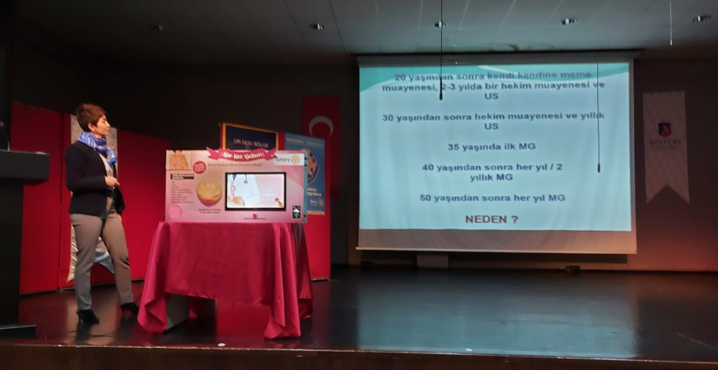

Mart ayı boyunca Odunpazarı Halk Eğitim merkezlerinde farkındalık yaratmak üzere bilgilendirme çalışmaları devam etmiştir. Böylece yaklaşık 3000 kadına ulaşılması hedeflenmiştir.

